PLAN DE PREVENCIÓN DE RIESGOS LABORALES

_____________________

|  |  |
| --- | --- |
| *Nombre de la app:* | *WHITE FLASH* |
| *Aprobado por:* | *Alex Ferrús* |
| *Miembros:* | *Ferran Badia, Curro Rovira, Alex Ferrús, Nacho Momparler, Diego Perales.* |

ÍNDICE .

1. Introducción………………………………………………………. Pág.3

2. Principales riesgos laborales…………………………………… Pág.4

2.1. CAÍDAS AL MISMO NIVEL

2.2. CAÍDAS A DISTINTO NIVEL

2.3. GOLPES CONTRA OBJETOS

2.4. TRASTORNOS MUSCULOESQUELÉTICOS

2.5. MANEJO MANUAL DE CARGAS

2.6. APLASTAMIENTO POR VUELCO DE MATERIAL DE OFICINA

2.7. GOLPES Y/O CORTES CON HERRAMIENTAS

2.8. CONTACTO ELÉCTRICO

2.9. INCENDIOS

2.10. FATIGA VISUAL

2.11. CONFORT ACÚSTICO

2.12. CONFORT TÉRMICO

2.13. FACTORES PSICOSOCIALES

3. ACTUACIÓN EN CASO DE ACCIDENTE……………………..Pág.8

3.1. FRACTURAS

3.2. HEMORRAGIAS

3.3. QUEMADURAS

4. SEÑALIZACIÓN………………………………………………....Pág.10

4.1. SEÑALES DE ADVERTENCIA

4.2. SEÑALES DE PROHIBICIÓN

4.3. SEÑALES DE OBLIGACIÓN

4.4. SEÑALES DE SALVAMENTO O DE SOCORRO

4.5. SEÑALES RELATIVAS A LA LUCHA CONTRA INCENDIOS

4.6. SEÑALES DE COLOR REFERIDAS AL RIESGO DE CAÍDA, CHOQUES Y GOLPES

4.7. ETIQUETADO

5. PLANES DE AUTOPROTECCIÓN EN SITUACIONES DE EMERGENCIA……………………………………………………...Pág.13

6. NORMATIVA APLICABLE………………………………………Pág.14

7. RESUMEN DE RIESGOS………………………………………Pág.16

1. INTRODUCCIÓN .

Los puestos de trabajo del sector informático y de las comunicaciones son trabajos que acumulan gran variedad de riesgos, pero todos relacionados con el lugar de trabajo que obviamente será en oficinas, destacando al trabajo con pantallas de visualización de datos.

La ley 31/1995 de Prevención de Riesgos Laborales tiene por objeto promover la seguridad y la salud de los trabajadores mediante la aplicación de las medidas y el desarrollo de las actividades necesarias para la prevención de los riesgos derivados del trabajo.



1. PRINCIPALES RIESGOS LABORALES .

**2.1. CAÍDAS AL MISMO NIVEL**

• Los suelos de los locales de trabajo deben ser fijos, estables y no resbaladizos, sin irregularidades ni pendientes peligrosas.

• Se debe canalizar todo el cableado de ordenadores y demás instalaciones.

• Mantener las zonas de paso despejadas.

**2.2. CAÍDAS A DISTINTO NIVEL**

• Las escaleras de mano deben subirse con precaución, siempre de frente a ellas, tanto al subir como al bajar agarrándose con las dos manos.

• La escalera debe estar abierta al máximo según el elemento limitador de abertura (cuerda, cadena, etc), o se apoyará sobre la pared intentando que el ángulo de inclinación esté comprendido entre 70 y 75°.

**2.3. GOLPES CONTRA OBJETOS**

• Mantener despejados de objetos los pasillos y las zonas de paso.

• Concienciar a los trabajadores del mantenimiento del orden y la limpieza de sus puestos de trabajo.

• Comprar equipos de trabajo seguros, que tengan el marcado CE.

**2.4. TRASTORNOS MUSCULOESQUELÉTICOS**

• Las mesas de trabajo deben ser lo suficientemente amplias y espaciosas para que en ella se puedan depositar cómodamente todos los utensilios necesarios para el desarrollo de la tarea.

• El espacio libre para las extremidades debe ser de 60 cm.

• La silla debe ser ajustable en altura del asiento e inclinación y altura del respaldo. Debe ser giratoria con 5 puntos de apoyo y ruedas que permitan su desplazamiento fácilmente.

• La inclinación debe ser ajustable entre 0 y 15° y debe poderse ajustar en altura entre o y 25 cm.

• Como regla general la pantalla debe estar a unos 40 cm y la parte superior de la pantalla a la altura de los ojos.

**2.5. MANEJO MANUAL DE CARGAS**

La forma correcta de levantar la carga la podemos dividir en 5 fases**:**

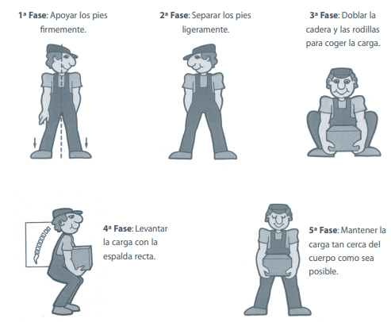

**2.6. APLASTAMIENTO POR VUELCO DE MATERIAL DE OFICINA**

• Se anclarán a la pared archivadores y estanterías.

• Los archivadores deberán llevar un sistema que trabe los cajones de tal manera, que sólo sea posible tener uno abierto.

**2.7. GOLPES Y/O CORTES CON HERRAMIENTAS**

• Cumplir las normas de seguridad indicadas por el fabricante.

• En general, se utilizarán las herramientas de acuerdo con su función, y de una manera prudente.

• Las herramientas se mantendrán en buen estado.

• Utilizar equipos de protección individual con marcado CE**.**

**2.8. CONTACTO ELÉCTRICO**

• La instalación eléctrica dispondrá de protección magnetotérmica, diferencial y toma de tierra.

• En caso de avería, comunicar los daños y la reparación será efectuada por personal especializado.

• Las herramientas eléctricas utilizadas deberán llevar el marcado CE.

• Evitar sobrecargar los enchufes con ladrones.

• Utilizar para los elementos portátiles tensiones de seguridad.

• Realizar un mantenimiento periódico de las instalaciones por instalador autorizado.

**2.9. INCENDIOS**

• Existencia de extintores de incendios adecuados a la clase de fuego.

• Mantenimiento periódico de extintores y demás equipos contra incendios.

• Revisar y mantener las instalaciones eléctricas aisladas y protegidas.

• Instalar sistemas de detección y alarma.

• Señalizar las zonas de riesgo de incendio.

**2.10. FATIGA VISUAL**

• Se graduará el brillo y el contraste mediante los mandos de la pantalla.

• Se colocará la pantalla de tal manera que están situadas paralelamente a ella las fuentes de iluminación.

**2.11. CONFORT ACÚSTICO**

• Se regularán los timbres de los teléfonos.

• El ruido ambiental no debe superar los 50 db (A)**.**

**2.12. CONFORT TÉRMICO**

• La temperatura de los locales se mantendrá entre 17 y 27 °C, y la humedad relativa entre el 30 y el 70%.

• Se instalarán si es necesario sistemas de aire acondicionado que mantengan la temperatura de los locales entre estos valores.

**2.13. FACTORES PSICOSOCIALES**

• Se intentará que el trabajador tenga la máxima información sobre la totalidad del proceso en el que está trabajando.

• Distribuir claramente las tareas y competencias.

• Planificar los diferentes trabajos de la jornada, teniendo en cuenta una parte para imprevistos.

• Realizar pausas o alternancia de tareas para evitar la monotonía del trabajo.

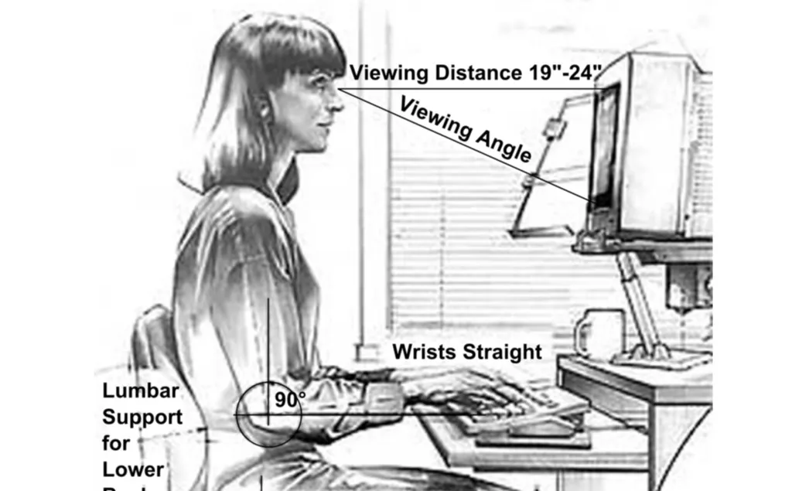

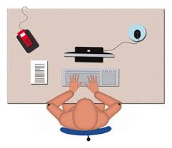

1. ACTUACIÓN EN CASO DE ACCIDENTE .

Ante cualquier accidente siempre se debe activar el sistema de emergencia. Para ello se deben recordar las iniciales de tres actuaciones: ***Proteger, Avisar y Socorrer*** **(Sistema P.A.S.)**

**a) Proteger:** tanto al accidentado como a los servicios de socorro.

**b) Avisar:** Alertar a los servicios de emergencia (hospitales, bomberos, policía, protección civil). El teléfono de emergencia es el 112.

**c) Socorrer:** una vez que se haya protegido y avisado se procederá a actuar sobre el accidentado, practicándole los primeros auxilios si se tienen conocimientos sobre ellos.

**3.1. FRACTURAS**

**1.** En caso de que la fractura sea abierta, limpiar la herida y aplicar apósitos estériles.

**2.** Inmovilizar el hueso fracturado.

**3.** Tapar al herido, para que no se enfríe. 4. Evacuación hasta un centro hospitalario

**3.2. HEMORRAGIAS**

**1.** Realizaremos mediante un apósito una compresión suave en el punto de sangrado.

**2.** Únicamentesi la hemorragia no se detiene, realizaremos un torniquete con una banda lo más ancha posible, llevando especial cuidado con la presión ejercida y anotaremos la hora en que se ha realizado el mismo.

**3.** Evacuación hasta un centro hospitalario.

**3.3. QUEMADURAS**

**1.** Refrescar la zona quemada, aplicando agua en abundancia sobre la superficie quemada.

**2.** Aplicar un apósito estéril en la zona quemada**.**

**3.** Evacuación hasta un centro hospitalario.



4. SEÑALIZACIÓN .

La señalización referida a un objeto, actividad o situación determinada, proporciona una indicación o una obligación relativa a la seguridad o la salud en el trabajo mediante una señal en forma de panel, un color, una señal luminosa o acústica, una comunicación verbal o una señal gestual.

**4.1. SEÑALES DE ADVERTENCIA.**

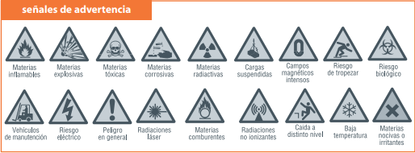

**4.2. SEÑALES DE PROHIBICIÓN.**

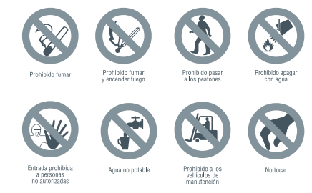

**4.3. SEÑALES DE OBLIGACIÓN.**

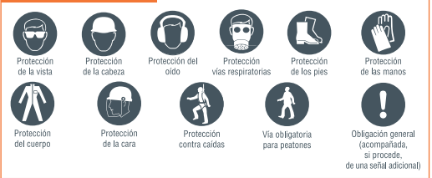

**4.4. SEÑALES DE SALVAMENTO O DE SOCORRO.**

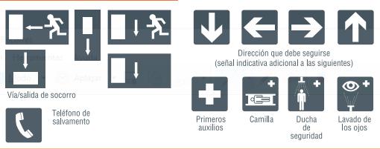

**4.5. SEÑALES RELATIVAS A LA LUCHA CONTRA INCENDIOS.**

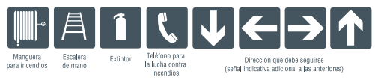

**4.6. SEÑALES DE COLOR REFERIDAS AL RIESGO DE CAÍDA, CHOQUES Y GOLPES.**

La señalización se efectuará mediante franjas alternas amarillas y negras. Las franjas deberán tener una inclinación aproximada de 45°.



**4.7. ETIQUETADO.**

Para los productos químicos la información sobre su peligrosidad y el riesgo derivado de su utilización está recogida en la etiqueta y ampliada en la ficha de datos de seguridad (FDS).

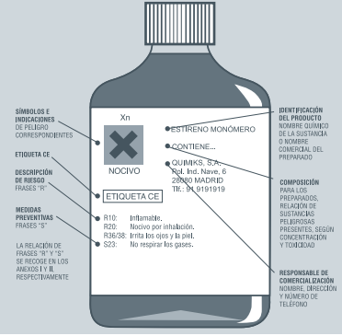

5. PLANES DE AUTOPROTECCIÓN EN SITUACIONES DE EMERGENCIA.

Se define el Plan de Autoprotección como el documento que establece el marco orgánico y funcional previsto para un centro, establecimiento, espacio, instalación o dependencia, con el objeto de prevenir y controlar los riesgos sobre las personas y los bienes y dar respuesta adecuada a las posibles situaciones de emergencia, en la zona bajo responsabilidad del titular de la actividad, garantizando la integración de éstas actuaciones con el sistema público de protección civil.

El Plan de Autoprotección abordará la identificación y evaluación de los riesgos, las acciones y medidas necesarias para la prevención y control de riesgos, así como las medidas de protección y otras actuaciones a adoptar en caso de emergencia.

**Debe incluir:**

- Identificación de los titulares y del emplazamiento de la actividad.

- Descripción detallada de la actividad y del medio físico en el que se desarrolla.

-.Inventario, análisis y evaluación de riesgos.

- Inventario y descripción de las medidas y medios de autoprotección.

- Programa de mantenimiento de instalaciones.

- Plan de actuación ante emergencias.

- Integración del plan de autoprotección en otros de ámbito superior.

- Implantación del Plan de Autoprotección.

- Mantenimiento de la eficacia y actualización del Plan de Autoprotección.

6. NORMATIVA APLICABLE.

La legislación aplicable sobre prevención de riesgos laborales para trabajadores del sector informático y de las comunicaciones es:

**a)** Ley 31/1995 de Prevención de Riesgos Laborales.

**b)** Real Decreto 363/1995 sobre notificación de sustancias nuevas y clasificación, envasado y etiquetado de sustancias peligrosas y modificaciones posteriores.

**c)** Real Decreto 485/1997 sobre disposiciones mínimas en materia de señalización de seguridad y salud en el trabajo y Guía Técnica de desarrollo del Instituto Nacional de Seguridad e Higiene en el Trabajo (INSHT).

**d)** Real Decreto 486/1997 por el que se establecen las disposiciones mínimas de seguridad y salud en los lugares de trabajo y Guía Técnica de desarrollo del INSHT.

**e)** Real Decreto 487/1997 sobre disposiciones mínimas de seguridad y salud relativas a la manipulación manual de cargas que entrañe riesgos, en particular dorsolumbares, para los trabajadores y Guía Técnica de desarrollo del INSHT.

**f** ) Real Decreto 773/1997 sobre las disposiciones mínimas de seguridad y salud relativas a la utilización por los trabajadores de equipos de protección individual y Guía Técnica de desarrollo del INSHT.

**g)** Real Decreto 1215/1997 por el que se establecen las disposiciones mínimas de seguridad y salud para la utilización por los trabajadores de los equipos de trabajo y Guía Técnica de desarrollo del INSHT.

**h)** Real Decreto 374/2001 sobre la protección de la salud y seguridad de los trabajadores contra los riesgos relacionados con los agentes químicos durante el trabajo y Guía Técnica de desarrollo del INSHT.

**i)** Real Decreto 614/2001 sobre disposiciones mínimas para protección de la salud y la seguridad de los trabajadores frente al riesgo eléctrico y Guía Técnica de desarrollo del INSHT.

**j)** Real Decreto 842/2002 sobre Reglamento Electrotécnico para Baja Tensión.

**k)** Ley 54/2003 de reforma del marco normativo de la prevención de riesgos laborales.

**l)** Real Decreto 171/2004 por el que se desarrolla el artículo 24 de la Ley 31/1995 de Prevención de Riesgos Laborales, en materia de coordinación de actividades empresariales.

**m)** Real Decreto 393/2007 por el que se aprueba la Norma Básica de Autoprotección de los centros, establecimientos y dependencias que puedan dar origen a situaciones de emergencia

7. RESUMEN DE RIESGOS.

|  |  |
| --- | --- |
| Riesgos | Medidas |
| **Caídas al mismo nivel** | • Suelos no resbaladizos.  • Zonas de paso despejadas.  • Canalizar cables con regletas.  • Señalización de obstáculos no eliminados |
| **Caídas a distinto nivel** | • Utilizar las escaleras de mano siempre de cara a ellas.  • Abrir las escaleras al máximo de acuerdo con sus limitadores. |
| **Golpes contra objetos** | • Mantener despejados pasillos y zonas de paso.  • Orden y limpieza. |
| **T. Musculoesquelètico** | • Mesa amplia y espaciosa.  • Silla con 5 ruedas, regulable en altura e inclinación.  • Distancia mínima a la pantalla 40 cm |
| **Manejo manual de cargas** | • Mantener la espalda recta.  • Uso de medios auxiliares |
| **Aplastamiento por material de oficina** | • Anclar a la pared archivadores y estanterías.  • Los archivadores deberán llevar un sistema que trabe los cajones de tal manera, que sólo sea posible tener uno abierto. |
| **Golpes/cortes con herramientas** | • Utilización de herramientas de acuerdo a su función.  • Buen estado de herramientas. |
| **Contacto eléctrico** | • Instalación eléctrica reglamentaria.  • Instalación eléctrica con protecciones magnetotérmicas, diferenciales y toma de tierra.  • Evitar sobrecargar los enchufes con ladrones. |
| **Incendios** | • Instalación de extintores.  • Mantenimiento de las instalaciones de protección contra incendios.  • Instalar sistemas de detección y alarma.  • Señalizar las zonas de riesgo de incendio |
| **Fatiga visual** | • Graduar brillo y contraste.  • Evitar deslumbramientos: colocar la pantalla en paralelo a la fuentes de luz |
| **Confort acústico** | • Regular los timbres de los teléfonos.  • No superar los 50 dB (A) como ruido ambiental |
| **Confort térmico** | • Temperatura entre 17 y 27 º C.  • Humedad relativa entre 30 y 70 %. |
| **Factores psicosociales** | • Máxima información sobre el proceso de trabajo.  • Distribuir claramente las tareas y competencias. |